|  |  |  |  |  |  |
| --- | --- | --- | --- | --- | --- |
| Politechnika Bydgoska im. Jana i Jędrzeja Śniadeckich  Wydział Telekomunikacji, Informatyki i Elektrotechniki  al. prof. S. Kaliskiego 7, 85-796 Bydgoszcz | | | |  | |
| Przedmiot | **Programowanie urządzeń mobilnych** | | | Kierunek/Tryb | IS/ST |
| Nr laboratorium | 6 | Data wykonania | 03.05.2025 | Grupa | 1 |
| Ocena |  | Data oddania | 03.05.2025 | Imię Nazwisko | Cezary Tytko |
| Nazwa ćwiczenia | Interfejs gry, tworzenie i obsługa interfejsu, intencje | | |

**2. Cel ćwiczenia**

Celem tego ćwiczenia jest stworzenie gry na platformie Android, obejmującej pętlę gry, animacje, tło, obsługę zdarzeń oraz sterowanie postacią. Uczestnik będzie miał okazję zaznajomić się z różnymi aspektami programowania gier mobilnych.

**Oczekiwane wyniki**

Po ukończeniu ćwiczenia, uczestnik powinien być w stanie:

1. Utworzyć działającą pętlę gry, zapewniającą płynność działania.

2. Dodawać tło do sceny gry, nadając jej atrakcyjny wygląd.

3. Tworzyć animacje, wzbogacając interakcje w grze.

4. Dodawać i sterować dźwiękami.

5. Implementować interaktywne sterowanie postacią, co pozwoli graczowi aktywnie uczestniczyć w rozgrywce.

**3. Opis projektu**

Na podstawie przedstawionego poniżej szkieletu aplikacji implementującego pętle gry należy uzupełnić rozgrywkę inspirując się klasyczną grą Arkanoid. Jest to to gra arkadowa, gdzie gracz steruje paletką, odbijając piłkę w kierunku bloków, próbując zniszczyć je wszystkie. Zadaniem gracza jest utrzymanie piłki w grze, unikając utraty życia poprzez przejście przez dolną krawędź ekranu, a gracz zdobywa punkty za każdy zniszczony blok. Gra oferuje różnorodne poziomy, bonusy i stanowi klasyczne wyzwanie zręcznościowe.

**4. Implementacja**

**Kod został napisany w języku Kotlin w środowisku Android Studio.**

**Elementy ekranu:**

* **Ball – piłka.**
* **Block - bloki do zniszczenia**
* **Paddle –paletka.**

**MainActivity.kt:**

1. package com.example.pumlab6

2.

3. import android.os.Bundle

4. import androidx.activity.enableEdgeToEdge

5. import androidx.appcompat.app.AppCompatActivity

6. import androidx.core.view.ViewCompat

7. import androidx.core.view.WindowInsetsCompat

8.

9. class MainActivity : AppCompatActivity() {

10. private lateinit var gameView: GameView

11.

12. override fun onCreate(savedInstanceState: Bundle?) {

13. super.onCreate(savedInstanceState)

14. gameView = GameView(this)

15. setContentView(gameView)

16. // gameView.resume()

17. }

18.

19. override fun onPause() {

20. super.onPause()

21. gameView.pause()

22. }

23.

24. override fun onResume() {

25. super.onResume()

26. gameView.resume()

27. }

28. }

29.

**GameView.kt:**

1. package com.example.pumlab6

2.

3. import android.content.Context

4. import android.graphics.Color

5. import android.graphics.Paint

6. import android.graphics.RectF

7. import android.util.Log

8. import android.view.MotionEvent

9. import android.view.SurfaceHolder

10. import android.view.SurfaceView

11.

12. class GameView(context: Context) : SurfaceView(context), Runnable {

13. private var thread : Thread = Thread(this)

14. private var playing = false

15. private val paint = Paint()

16. private val ball = Ball()

17. private val paddle = Paddle()

18. private val blocks = mutableListOf<Block>()

19. private var isGameOver = false

20.

21. init {

22. holder.addCallback(object : SurfaceHolder.Callback {

23. override fun surfaceCreated(holder: SurfaceHolder) {

24. resetBlocks()

25. // playing = true

26. // thread.start()

27. }

28. override fun surfaceChanged(holder: SurfaceHolder, format: Int, width: Int, height: Int) {}

29. override fun surfaceDestroyed(holder: SurfaceHolder) { pause() }

30. })

31. }

32.

33. private var score = 0

34. private var level = 1

35. private val textPaint = Paint().apply {

36. color = Color.WHITE

37. textSize = 60f

38. }

39.

40.

41. private fun resetBlocks() {

42. blocks.clear()

43. val rows = if (level == 1) 2 else 6

44. val cols = if (level == 1) 3 else 7

45. val blockWidth = width / cols

46. val blockHeight = 60

47.

48. for (i in 0 until rows) {

49. for (j in 0 until cols) {

50. blocks.add(Block(j * blockWidth, i * blockHeight + 100, blockWidth - 10, blockHeight - 10))

51. }

52. }

53. }

54.

55. override fun run() {

56. while (playing) {

57. // Log.d("GAME", "Game loop running")

58. update()

59. draw()

60. Thread.sleep(16)

61. }

62. }

63.

64. private fun update() {

65. ball.update()

66. if (RectF.intersects(ball.rect, paddle.rect)) {

67. ball.reverseY()

68. }

69.

70. val iterator = blocks.iterator()

71. while (iterator.hasNext()) {

72. val block = iterator.next()

73. if (RectF.intersects(ball.rect, block.rect)) {

74. ball.reverseY()

75. iterator.remove()

76. score += 10

77. break

78. }

79. }

80.

81. if (blocks.isEmpty()) {

82. level++

83. if (level > 2) {

84. playing = false // Gra wygrana

85. } else {

86. resetBlocks()

87. ball.reset()

88. }

89. }

90.

91. if (ball.rect.bottom > height) {

92. resetGame() // koniec gry

93. }

94. }

95.

96. private fun draw() {

97. if (holder.surface.isValid) {

98. // Log.d("GAME", "Drawing frame")

99. val canvas = holder.lockCanvas()

100. canvas.drawColor(Color.BLACK)

101.

102. paint.color = Color.WHITE

103. canvas.drawRect(paddle.rect, paint)

104.

105. paint.color = Color.RED

106. canvas.drawOval(ball.rect, paint)

107.

108. paint.color = Color.BLUE

109. blocks.forEach { canvas.drawRect(it.rect, paint) }

110.

111. canvas.drawText("Wynik: $score", 50f, 80f, textPaint)

112. canvas.drawText("Poziom: $level", width - 300f, 80f, textPaint)

113.

114. holder.unlockCanvasAndPost(canvas)

115. }

116. }

117.

118. override fun onTouchEvent(event: MotionEvent): Boolean {

119. when (event.action) {

120. MotionEvent.ACTION_MOVE -> paddle.moveTo(event.x)

121. }

122. return true

123. }

124.

125. fun pause() {

126. playing = false

127. try {

128. if (thread.isAlive)

129. thread.join()

130. }

131. catch (e: Exception){

132. e.printStackTrace()

133. }

134. }

135.

136. fun resume() {

137. playing = true

138. if (!thread.isAlive) {

139. thread = Thread(this)

140. thread.start()

141. }

142. }

143.

144. private fun resetGame() {

145. score = 0

146. level = 1

147. resetBlocks()

148. ball.reset()

149. }

150.

151. }

152.

**Ball.kt:**

1. package com.example.pumlab6

2.

3. import android.graphics.RectF

4.

5. class Ball {

6. var rect = RectF(1080f / 2f - 25, 600f, 1080f / 2f - 25 + 50, 650f)

7. private var dx = 20f

8. private var dy = 20f

9.

10. fun update() {

11. rect.offset(dx, dy)

12. if (rect.left < 0 || rect.right > 1080) dx = -dx

13. if (rect.top < 0) dy = -dy

14. }

15.

16. fun reverseY() {

17. dy = -dy

18. }

19.

20. fun reset() {

21. rect.set(1080f / 2f - 25, 600f, 1080f / 2f - 25 + 50, 650f)

22. dx = 20f

23. dy = 20f

24. }

25. }

26.

**Paddle.kt:**

1. package com.example.pumlab6

2.

3. import android.graphics.RectF

4.

5. class Paddle {

6. val rect = RectF(400f, 1700f, 680f, 1720f)

7.

8. fun moveTo(x: Float) {

9. val width = rect.width()

10. rect.left = x - width / 2

11. rect.right = x + width / 2

12. }

13. }

14.

**Block.kt:**

1. package com.example.pumlab6

2.

3. import android.graphics.RectF

4.

5. class Block(x: Int, y: Int, width: Int, height: Int) {

6. val rect = RectF(x.toFloat(), y.toFloat(), (x + width).toFloat(), (y + height).toFloat())

7. }

8.

**Activity.main.xml:**

1. <?xml version="1.0" encoding="utf-8"?>

2. <androidx.constraintlayout.widget.ConstraintLayout xmlns:android="http://schemas.android.com/apk/res/android"

3. xmlns:app="http://schemas.android.com/apk/res-auto"

4. xmlns:tools="http://schemas.android.com/tools"

5. android:id="@+id/main"

6. android:layout_width="match_parent"

7. android:layout_height="match_parent"

8. tools:context=".MainActivity">

9.

10. <TextView

11. android:layout_width="wrap_content"

12. android:layout_height="wrap_content"

13. android:text="Hello World!"

14. app:layout_constraintBottom_toBottomOf="parent"

15. app:layout_constraintEnd_toEndOf="parent"

16. app:layout_constraintStart_toStartOf="parent"

17. app:layout_constraintTop_toTopOf="parent" />

18.

19. </androidx.constraintlayout.widget.ConstraintLayout>

20.

21.

**5. Funkcje kluczowe**

**- Monitorowanie poziomu i wyniku rozgrywki**

**- Rozbijanie bloków**

**- Operowanie paletką**

**- Zwiększanie trudności z każdym poziomem**

**6. Testowanie**

Testowanie gry obejmowało:

* **Sprawdzenie, czy między paletką i piłką zachodzą poprawne interakcje**
* **Sprawdzenie, czy gra resetuje się po utraceniu piłki i jak resetuje się pozycja piłki.**
* **Sprawdzenie, czy program poprawnie reaguje na wygraną i zwiększa trudność poziomu.**

**7. Wyniki**

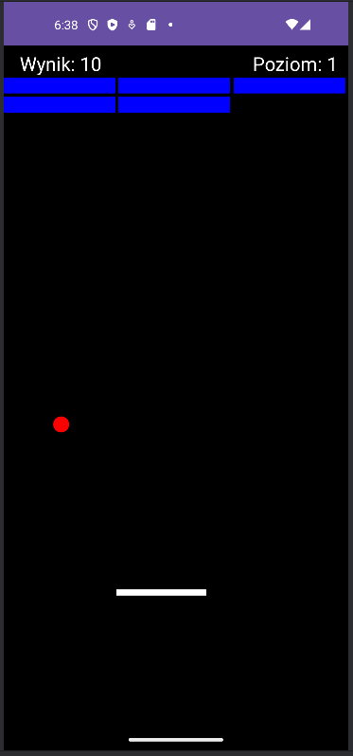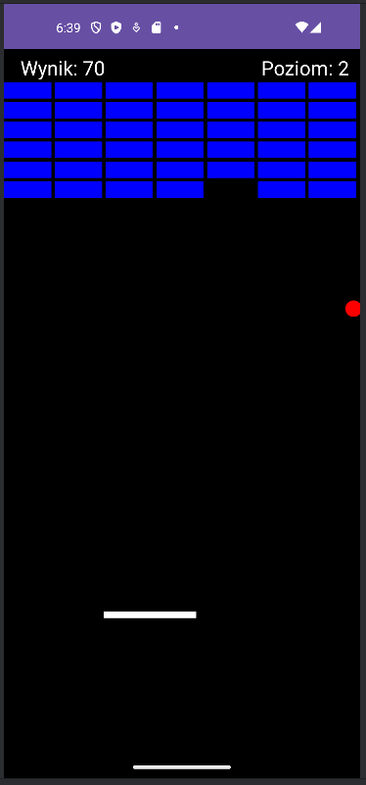

**8. Podsumowanie**

Projekt realizuje klasyczną grę w Arkanoid w aplikacji mobilnej. Implementacja pozwoliła na zdobycie doświadczenia w tworzeniu aplikacji na Androida, obsłudze interakcji użytkownika oraz zarządzaniu stanem gry. Ćwiczenie umożliwiło lepsze zrozumienie obsługi zdarzeń i logiki gry.

**9. Trudności i błędy**

* Nie wystąpiły żadne trudności ani błędy.

**10. Źródła i odniesienia**

* Nie korzystano ze źródeł i odniesień innych niż ta instrukcja.

**11. Dodatkowe materiały**

* Nie korzystano z dodatkowych materiałów.